Дата  Название  Форма  Предполагаемый результат | ФОТО
31.03.2021  День поделок  Изготовление бумажных птиц, оформление стенгазеты ко Дню птиц.  чтение инструкции и изготовка макета скворечника  Актуализация известной информации о перелётных птицах, узнавание новой информации из видео | 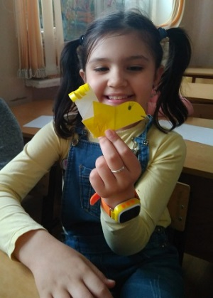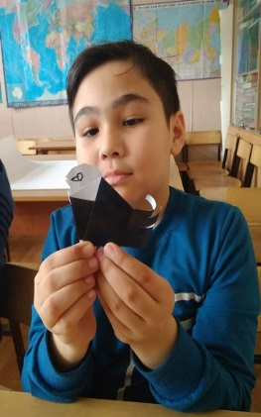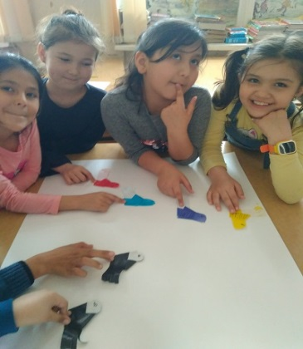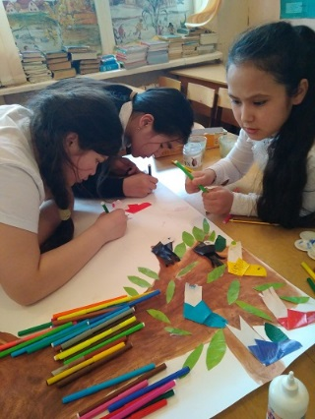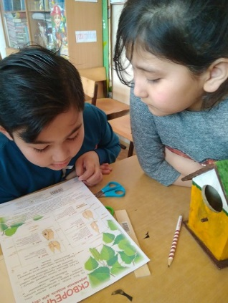
07.04.2021  Подготовка ко Дню космонавтики  60-летие полёта Юрия Гагарина  Изучаем, мастерим шлемы | 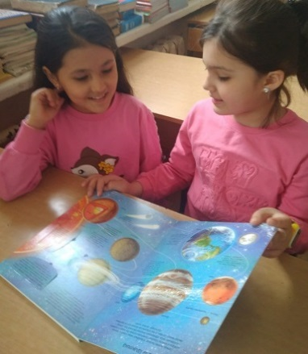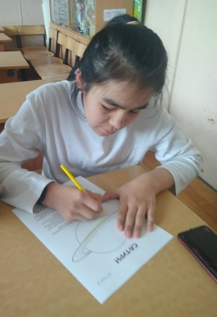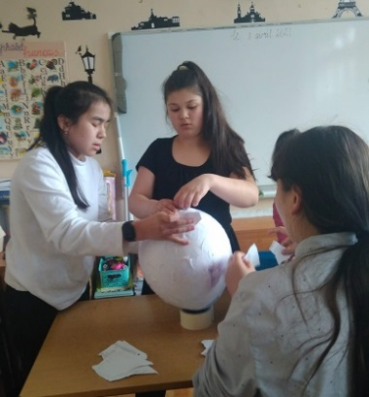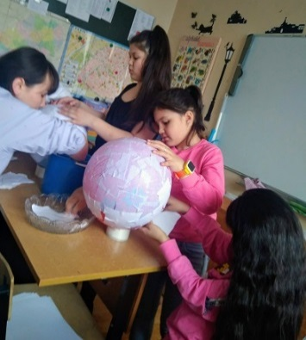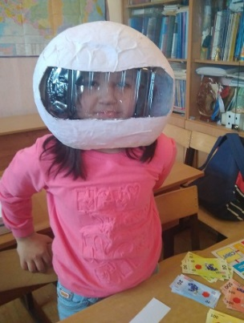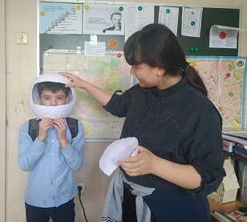
14.04.2021  День Калужской области  Юхновский район - презентация,  создание игры «НАШЕ МЕМО»  Узнавание новой информации, обработка, преобразование её в настольную игру  География, история, учебные заведения, рабочие места, достопримечательности. |  | 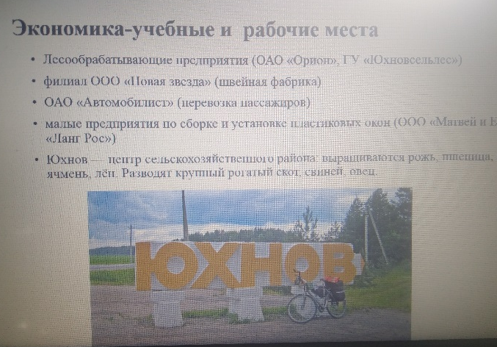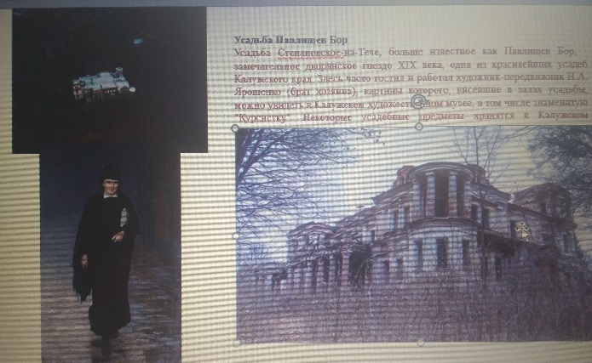
21.04.2021  Настольные игры по выбору. Общение, адаптация и социализация детей мигрантов |  | 